Warszawa, 9 października 2020 r.

Więcej torów dla lepszych podróży między Katowicami a Zawierciem
PKP Polskie Linie Kolejowe S.A. planują budowę dodatkowych torów między Katowicami a Zawierciem. Spółka podpisała umowę na opracowanie studium wykonalności. Projekt ma duże znaczenie dla rozwoju kolei aglomeracyjnej na Śląsku. Możliwe będzie zwiększenie przepustowości linii, a tym samym uruchamianie większej liczby połączeń w ruchu regionalnym. Będzie też sprawniejszy transport towarów po torach.

PKP Polskie Linie Kolejowe S.A. w ramach studium wykonalności przeanalizują możliwości modernizacji oraz dobudowy dodatkowych torów pomiędzy stacjami Zawiercie i Będzin, dzięki czemu rozdzielony zostanie ruch aglomeracyjny i dalekobieżny na trasie Katowice – Będzin – Zawiercie. Dodatkowe para torów umożliwi także separację ruchu pasażerskiego i towarowego na odcinku Dąbrowa Górnicza Ząbkowice – Łazy – Zawiercie. Oddzielenie ruchu aglomeracyjnego, dalekobieżnego i towarowego usprawni przejazdy pociągów i przewóz towarów. Na tory będzie mogło wyjechać więcej pociągów. Składy, szczególnie te dalekobieżne, będą mogły jeździć z większą prędkością. Opracowanie dokumentacji przedprojektowej pozwoli na wybór najbardziej korzystnego wariantu modernizacji linii kolejowej.

- Konsekwentnie zapewniamy mieszkańcom województwa śląskiego coraz lepsze połączenia kolejowe. Widząc ogromny potencjał kolei w regionie, oprócz realizowanych inwestycji w ramach Krajowego Programu Kolejowego, patrzymy także w przyszłość i planujemy sprawny oraz efektywny jej rozwój w aglomeracji śląskiej. Wszystko to służy celowi, jakim jest bezpieczna, komfortowa i przewidywalna polska kolej – mówi Andrzej Adamczyk, minister infrastruktury.

- PKP Polskie Linie Kolejowe S.A. sukcesywnie zwiększają dostęp do kolei i podnoszą standard podróży. Głównym celem tej inwestycji jest rozwój połączeń aglomeracyjnych w województwie śląskim, a co za tym idzie, usprawnienie dojazdów mieszkańców regionu do pracy i szkół. Skorzystają także pasażerowie wyruszający w dalszą drogę wybierający połączenia dalekobieżne – mówi Ireneusz Merchel, prezes Zarządu PKP Polskich Linii Kolejowych S.A.

Celem planowanej inwestycji jest skrócenie czasu przejazdu, usprawnienie podróży i przewozu towarów poprzez poprawę przepustowości linii kolejowej na odcinku pomiędzy Katowicami i Zawierciem. Prowadzenie prac studialnych określi możliwości techniczne oraz szczegółowe rozwiązania i zakres prac, a także szacowane koszty inwestycji.

PLK podpisały 8.10.2020 r. umowę z firmą Databout Sp. z o.o. na opracowanie dokumentacji przedprojektowej dla projektu „Prace na linii kolejowej nr 1 na odcinku Zawiercie – Będzin - Etap IV” w ramach zadania pn. „Prace przygotowawcze dla wybranych projektów”. Wartość umowy to ponad 2 mln zł ze środków budżetowych. Termin realizacji prac studialnych planowany jest na lata 2020-2022. Po opracowaniu studium wykonalności możliwe będzie rozpoczęcie prac projektowych, a następnie prac budowlanych w nowej perspektywie finansowej.

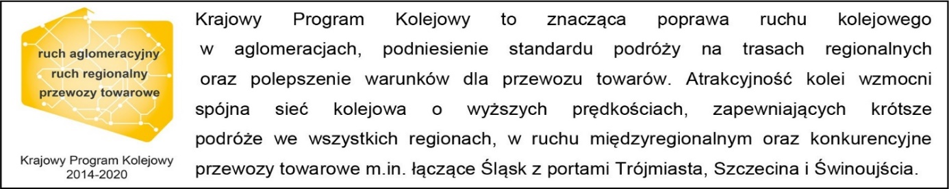

Kontakt dla mediów:
PKP Polskie Linie Kolejowe S.A.
Katarzyna Głowacka
zespół prasowy
PKP Polskie Linie Kolejowe S.A.
rzecznik@plk-sa.pl
697 044 571

